Газета для заинтересованных родителей и настоящих педагогов
МУНИЦИПАЛЬНОГО ДОШКОЛЬНОГО ОБРАЗОВАТЕЛЬНОГО УЧРЕЖДЕНИЯ
«ДЕТСКИЙ САД №21» г. Ярославль

Невозможно жить на свете,
Не отдав часок газете,
Ведь газета – знает каждый –
Информатор очень важный
О событиях детского сада знать хотите?
В ноябрьский номерок вы загляните!

Выпуск № 5, январь 2021
__________________________________________________________________________

Тема номера:
«Зимние тайны»

Кто сказал, что у зимней природы нет красоты? С этим нельзя согласиться: зима – такое же неповторимо красивое время года, как и все остальные. Конечно, не все зимние дни одинаковы, не всегда «мороз и солнце» и «под голубыми небесами великолепными коврами, блестя на солнце, снег лежит». Но даже если таких дней зимой немного, то запоминается зима именно такими днями, морозными, солнечными, снежными, радостными. Бывают среди зимы и такие дни: выглянешь утром из окна и восхитишься – деревья в белоснежных шубах, ветви от тяжести гнутся, стволы облеплены снежными фигурами, и этих фигур, сказочных животных, человечков и т.п. – великое множество. Настоящая снежная сказка – зимнее царство. В такие мгновения вспоминаются стихи Ф.Тютчева:
Чародейкою Зимою
Околдован, лес стоит.
И под снежной бахромою,
Неподвижною, немою,
Чудной жизнью он блестит…

Если в такой день выйти с детьми на прогулку и задаться целью увидеть побольше необычного и красивого в засыпанных снегом деревьях, кустах, то можно очень многое открыть. Всё, что мы увидим, увидят и другие, если им это показать и об этом рассказать. Стоит только раз открыть глаза, и они начинают сами всё замечать. И даже один день такой зимы запомнится надолго. А из подобных дней – удивлений, дней – открытий и
складываются радость и счастье детства.

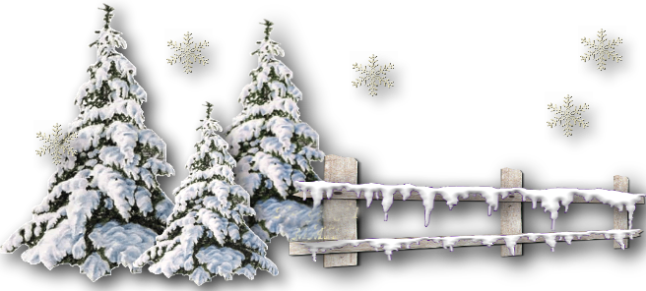

В этом выпуске:
Рубрика «Календарь природы» - Январь
Рубрика «Азбука Безопасности» - Правила безопасности детей зимой
Рубрика «Копилка советов» - Тайны Волшебницы - зимы
Рубрика «Родителям на заметку» - Как помочь детям преодолеть застенчивость
Рубрика «В мире детских увлечений – Морозные узоры
Рубрика «Игротека в кругу семьи» - Тренируем память
Рубрика «Мы здоровыми растём» - Совместные занятия спортом детей и родителей
Рубрика «Поздравляем!»

Рубрика «Календарь природы»
Январь
Январь - году начало, зиме середина. Дни становятся длиннее, больше светлых часов. Солнце встает раньше и ярче светит, заторопилось к весне. А сугробы все выше, снег глубже, лед толще...
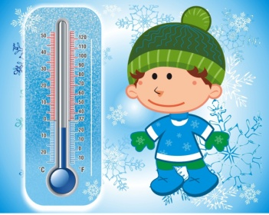
Январь - месяц ярких звезд, белых троп. Снег скрипит под ногами. Январь - вершина зимы. Прошло полсрока зимовки птиц, сонного покоя растений и многих животных. Наши предки называли январь: СЕЧЕНЬ, отправляясь в лес подрубать вымороженные деревья, за синеву неба - ПРОСИНЕЦ.
На стекле морозный иней
На стекле морозный иней,
Сколько черточек и линий!
Знаю только я одна,
Кто стоит там у окна.
На стекло Снегурка дышит
И прилежно буквы пишет,
Водит пальчиком сама:
«С» - снежинки, «3» - зима.
Н. Френкель

Приметы января
Январю - морозы, февралю - метели.
Январь - в лесу глухая пора.
Если январь холодный, то июль будет сухой и жаркий, не жди грибов до поздней осени.
Январской весны бойся, живуча хилая весна: зимнее тепло летний холод.
Холодные январи подряд не бывают.
В январе висит много частых сосулек, очень длинных - урожай будет хороший.
Если январь сухой, морозный и вода в реках сильно убывает, то лето будет сухое и жаркое.

Рубрика «Азбука Безопасности»
Правила безопасности детей зимой
Зима. Солнце. Сугробы. Скрипит под ногами искристый снежок. В такую погоду очень хочется взять санки, лыжи и на природу, за город, чтобы воочию ощутить всю прелесть чудесной зимней погоды.
Когда на улице минусовая температура обратите особое внимание на то, как одеты ваши дети. Их одежда должна быть не только легкой и удобной, но, вместе с тем, тёплой и не стесняющей движений, чтобы они могли свободно играть в снежки или лепить снежную бабу. Перед выходом на улицу (примерно за 15-20 минут) смажьте щёчки и носик ребёнка детским кремом, который на морозном воздухе выполняет защитную функцию кожи. Сильный пронизывающий ветер и низкая температура – это основные факторы риска для ребёнка.
Поэтому малыш должен знать:
• Надевать рукавички, шапку, застёгивать все пуговицы нужно ещё до выхода на улицу. Поскольку холодный воздух может проникнуть под одежду;
• Периодически заходить в дом, чтобы согреться и снять влажную одежду;
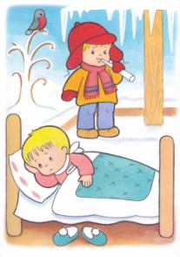
• Нельзя оставаться на улице когда метель или очень сильный мороз и ветер;
• Нельзя грызть сосульки и есть снег. Поскольку снег очень грязный в нём могут быть токсичные вещества. Да и можно запросто простудиться; • Нельзя прикладывать язычок к металлу;
• Нужно ходить посередине тротуара, подальше от крыш домов. Ведь с крыши дома может упасть большая глыба снега вместе с сосульками;
• Когда на тротуаре сплошной лёд, ходить нужно маленькими шагами, наступая при этом на всю подошву;
• Нельзя стоя кататься на санках, а на лыжах и коньках кататься нужно только в специально отведённых местах;
• Если на горке много детей, нельзя толкаться и драться. А если горка расположена рядом с дорогой, или рядом много деревьев или забор, то для игры лучше подыскать другое место;
• Снежки лепить небольшие, кидать их не очень сильно, а кидать в лицо вообще запрещено.
Родителям же нужно позаботиться:
• Надеть яркую верхнюю одежду для ребёнка, которую легко заметить на расстоянии;
• Выбрать для малыша подходящее время для прогулки, ведь зимой темнеет очень быстро. И приходиться возвращаться домой тогда, когда на улице горят фонари.
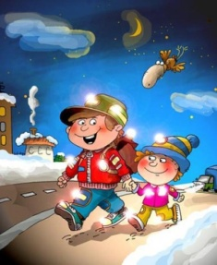
• Поэтому, особая рекомендация, надевать на куртку и на обувь ребёнка специальную светоотражающую полоску. Или можно прикрепить небольшие светоотражающие игрушки. Обычно они крепятся на рюкзак ребенка. В темноте такая полоска станет заметнее и водитель быстрее её увидит. Что особенно важно, ведь быстро остановить машину на скользкой дороге практически невозможно;
• Следите за состоянием снега, не позволяйте детям строить пещеры и тоннели из снега, который может обвалиться;
• Проследите, чтобы ребёнок не играл возле дороги и в зоне работы снегоуборочной машины.
Это основные правила безопасности для детей зимой. И выполнять их совсем не сложно!!!

Рубрика «Копилка советов»
Тайны Волшебницы - зимы
Зимняя прогулка может быть очень познавательной. Во время прогулки удобно рассказать детям о природных явлениях, свойствах живой и неживой природы. Рассмотрев снег в лупу, ребёнок увидит, что все снежинки разные. Обратите внимание ребёнка, как легко дышится в морозный день. Объясните, что это происходит потому, что падающий снег забирает из воздуха мельчайшие частички пыли, которая есть и зимой, и воздух становится чистым, свежим.
Как образуются осадки?
Для этого опыта на прогулку надо взять термос с горячей водой и тарелку. Открыв термос, ребёнок видит пар. Подержав над паром холодную тарелку, он видит, что пар превращается в капельки воды. Затем эту запотевшую тарелку оставляют до конца прогулки, и ребёнок увидит на ней образование инея.
Как снег согревает землю?
Перед прогулкой налейте в две одинаковые бутылки тёплую воду. Затем одну из бутылок надо поставить на открытое место, а другую закопать в снег, не утрамбовывая его. Через некоторое время можно сравнить, в какой бутылке вода остыла меньше (в той, что была под снегом), и ребёнок выяснит, что снег сохраняет тепло.
Мыльные пузыри на морозе
Возьмите на прогулку жидкость для мыльных пузырей: разведённый в снеговой воде шампунь или мыло, в который добавлено небольшое количество чистого глицерина, и пластмассовую трубку от шариковой ручки. Выдувая мыльные пузыри на морозе, ребёнок рассмотрит мелкие кристаллики, возникающие на поверхности пузырей, которые быстро разрастаются. Если дать возможность закристаллизовавшемуся пузырю упасть, он не разобьётся, на нем появятся вмятины. Пластичность пленки – следствие малости её толщины.
Всё необычное завлекается, хочется продолжить приключения в следующий раз. Интересные знания дети получают зимой в результате проведения зимних опытов. Большое познание, проявление творчества, фантазии, креативности – развивают в детях разнообразные исследования, которые пригодятся им при формировании характера, умственных способностей, да и в жизни.

Рубрика «Родителям на заметку».
Как помочь детям преодолеть застенчивость
Робкие и застенчивые дети не ощущают всей полноты жизни. Они ограничивают свой опыт, не подвергая себя неизбежным социальным рискам, и в результате не чувствуют себя уверенными в различных ситуациях. Неспособность войти в компанию и завести новых друзей будет преследовать их всю жизнь. И наконец, появится боль социального отторжения. К счастью, мы можем помочь застенчивым детям чувствовать себя увереннее в группе, привив им навыки общения.
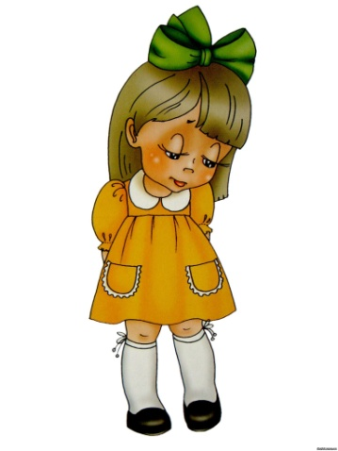
Поощряйте контакт взглядом. Разговаривая с ребенком, повторяйте: "Посмотри на меня", "Посмотри мне в глаза" или "Я хочу увидеть твои глаза". В результате сознательного закрепления этого навыка и регулярного построения соответствующих моделей поведения ваш ребёнок вскоре станет смотреть в глаза собеседнику. Если ребёнку неловко это делать, посоветуйте ему смотреть на переносицу беседующего с ним человека. После некоторой тренировки ему этот приём больше не понадобится, и он будет увереннее смотреть в глаза собеседнику.
Научите ребенка начинать и заканчивать разговор. Составьте вместе с ребёнком перечень фраз, которыми легко начинать разговор с разными группами людей, например, что он мог бы сказать знакомому человеку; взрослому, с которым он раньше не встречался; приятелю, с которым он не виделся некоторое время; новому ученику в классе; ребёнку, с которым он хотел бы поиграть на площадке. Затем, меняясь ролями, репетируйте беседу до тех пор, пока ребёнок не станет свободно и самостоятельно пользоваться этими фразами. Подсказка: тренировка разговорных навыков по телефону с доброжелательным собеседником не так страшна для застенчивых детей, как беседа лицом к лицу.
Отрабатывайте поведение в тех или иных социальных ситуациях. Подготавливайте ребёнка к предстоящему событию - рассказывайте о предстоящей встрече гостей и подготовке к празднику. Затем помогите ему потренироваться, как поздороваться с гостями, как вести себя за столом, о чём говорить и даже как элегантно попрощаться.
Тренировка навыков общения с младшими детьми. Филипп Зимбардо, известный специалист по застенчивости и соавтор книги TheShyChild ("Застенчивый ребенок"), рекомендует сводить застенчивых детей старшего возраста с младшими - братом или сестрой, двоюродными родственниками, соседским ребёнком или ребёнком ваших друзей - для непродолжительных игр. Работа приходящей няней - великолепная возможность для застенчивых подростков не только заработать деньги, но и попрактиковаться в социальных навыках: начать разговор, посмотреть в глаза - в том, что ребёнок стесняется делать со своими ровесниками.
Создавайте условия для игр в паре. Фред Франкель, психолог и разработчик всемирно известной Программы тренировки социальных навыков Калифорнийского университета в Лос-Анджелесе, считает, что встречи для игр в паре - лучшее средство развития социальной уверенности. В этом случае ваш ребёнок приглашает одного из своих приятелей провести с ним вдвоём пару часов, чтобы лучше узнать друг друга и попрактиковаться в навыках завязывать дружбу. Предложите детям лёгкую закуску и постарайтесь свести вмешательство к минимуму; присутствие братьев и сестёр должно быть исключено, телевизор не должен входить в перечень игр.

Рубрика «В мире детских увлечений»
Морозные узоры.

Рисовал мороз картины этой ночью на стекле,
Рисовал дворцы и горы и деревья в серебре,
Удивительные птицы и чудесные шатры,
Необычные узоры и волшебные цветы.
Получилась так красиво, просто взгляд не оторвать,
Ни один другой художник так не смог нарисовать

Есть один очень интересный способ рисования. Давайте попробуем, пофантазируем, как настоящие художники. Может и у нас получиться так же волшебно и красиво!
Для работы нам понадобятся:
Белый восковой мелок, вода, большая кисть, акварель и обычная соль.
На белом листе мы начинаем рисовать затейливые узоры. Как только закончим рисовать узоры восковым мелком, берём акварельные краски с большим количеством воды, красивым цветом начинаем закрашивать наш лист. По краям можно фиолетовым цветом, ближе к центу посветлее: голубым, светло-зеленым, желтым, как будто за окошком солнышко встает. Когда краска высохнет, наносим клей по контуру рисунка и присыпаем солью.

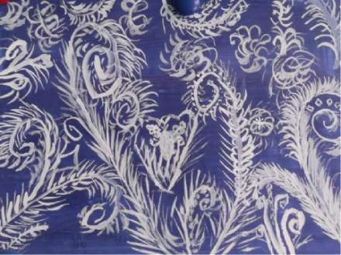

Успехов в творчестве!!!

Рубрика «Игротека в кругу семьи»
Тренируем память.
В детстве человек получает колоссальный объём знаний о мире. Качество запоминаемой информации напрямую зависит от того, как протекают психические процессы в мозге ребёнка. Поэтому занимаясь с дошкольником, нужно не только учить его писать, читать и считать, но и развивать его познавательные процессы (память, внимание, мышление, речь, восприятие, воображение).
Формированию произвольного внимания и усидчивости следует уделять особое внимание при подготовке ребенка к школе.
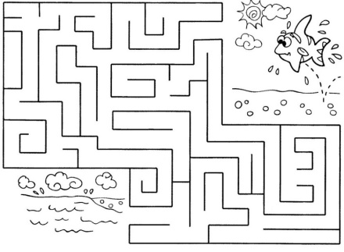
Лабиринты.
Это задание рекомендуется использовать на первых этапах работы с ребёнком, так как оно направлено на формирование необходимых для любой деятельности качеств: концентрации и устойчивости внимания, умения планировать свою деятельность и осуществлять самоконтроль – в данном случае – не допустить «ошибочный ход». Само задание, форма его предъявления, как правило, вызывают интерес у детей.
Найди различия.
Ребёнку предлагается картинка с изображением одного и того же объекта, отличающегося отдельными деталями. В зависимости от возраста ребёнка количество отличий может увеличиваться от 2-3 до 5-6. В случае возникновения трудностей при рассматривании предъявленных объектов ребёнку может быть оказана помощь: « Посмотри, что держит в лапках зайка?» и т.д.
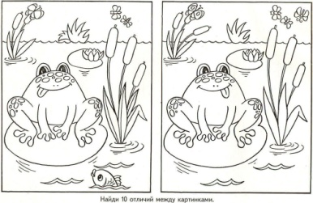

Поиск парных изображений Найди сходства
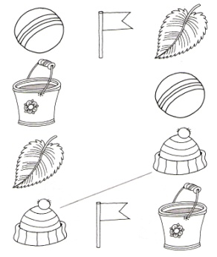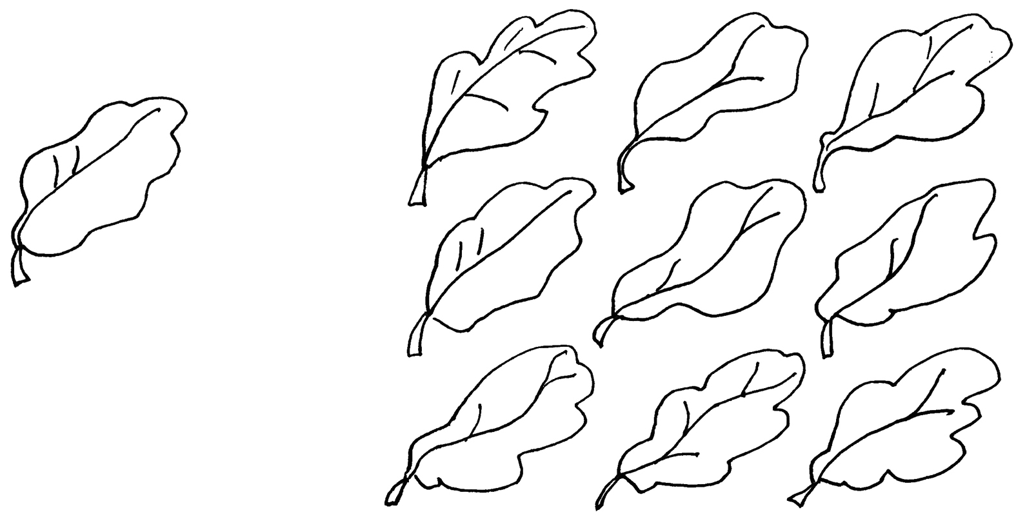

Рубрика «Мы здоровыми растём»
Совместные занятия спортом детей и родителей
Родители считают заботу об укреплении здоровья детей делом важным, но лишь немногие по-настоящему используют для этого возможности физической культуры. И сами родители в большинстве своем самокритично оценивают свое участие в физическом воспитании детей, ссылаясь при этом на ряд причин, которые мешают им проявить себя более достойно.
Действительно, часть родителей не имеет достаточной физкультурной подготовки. Наблюдения показывают, что родители обычно активны и изобретательны в создании хороших бытовых условий, в заботе о том, чтобы дети были красиво одеты, вкусно и сытно накормлены. Все это хорошо. Плохо то, что часто на этом и успокаиваются, полагая, что хорошее здоровье ребенка уже будет обеспечено автоматически. А на деле выходит, что чрезмерный комфорт и обильное питание при недостаточно активном двигательном режиме зачастую порождают бытовую лень, ослабляют их здоровье, уменьшают их работоспособность. В физическом воспитании главным является формирование физкультурно-гигиенических навыков. Навыки четкого режима учебы и сна, рационального проведения свободного времени, утренняя гимнастика, водные процедуры - все это превращается со временем в само собой разумеющиеся принципы организации каждого дня. Очень полезной была бы проверка и помощь при выполнении домашних заданий по физкультуре.
Важен выбор цели: взрослые должны знать, что им делать конкретно в данное время года, в применение к возможностям ребенка, тогда и физическое воспитание идет успешнее.
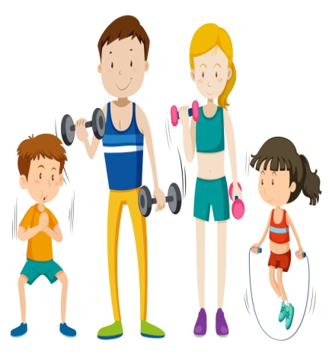
Существенно и такое обстоятельство: совместные занятия, общие спортивные интересы дают родителям возможность лучше узнать ребенка, создают и укрепляют в семье обстановку взаимного внимания и делового содружества, столь необходимую для решения любых воспитательных задач.
Совместные занятия приносят следующие положительные результаты:
• пробуждают у родителей интерес к уровню «двигательной зрелости» детей и способствуют развитию у детей двигательных навыков в соответствии с их возрастом и способностями;
• углубляют взаимосвязь родителей и детей;
• предоставляют возможность позаниматься физкультурой за короткий отрезок времени не только ребенку, но и взрослому: родитель показывает ребенку те или иные упражнения и выполняет большинство из них вместе с ним;
• позволяют с пользой проводить то свободное время, которое мать или отец посвящают ребенку, служат взаимообогащению, способствуют всестороннему развитию ребенка.
Совместные занятия ребенка вместе с родителями спортом – один из основных аспектов воспитания.

Рубрика «ПОЗДРАВЛЯЕМ!»
Поздравляем именинников января всех групп детского сада
с Днём рождения!!!

Разве могут быть сомнения,
В том, что лучше всех ты в мире,
Наступил твой День рождения,
Раскрывай ладошки шире,
Принимай скорей подарки
И, конечно, поздравления.
Будет радостным и ярким
Пусть сегодня настроение!

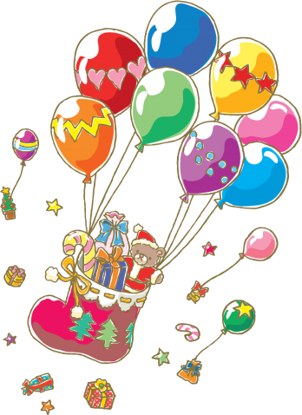

Редакция газеты:
Кондрашкина Ю.Н.
Папельникова Т.Н.

